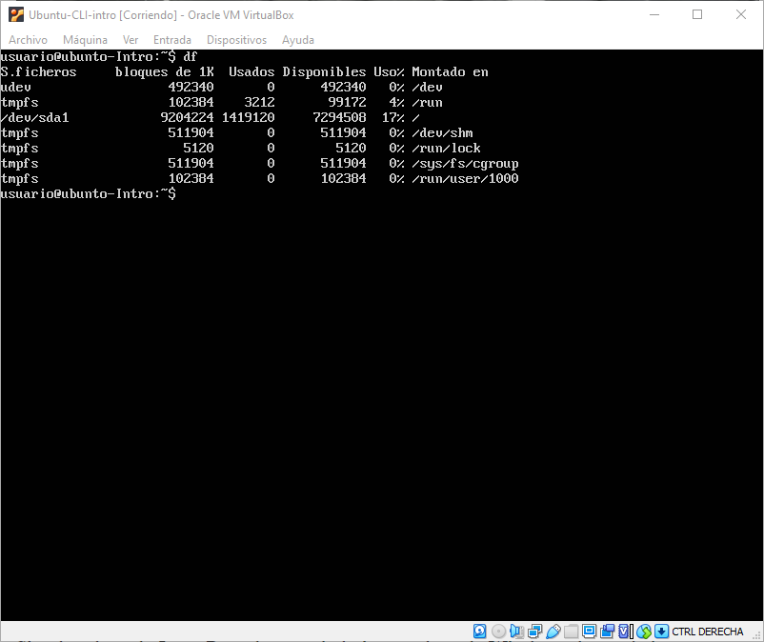

Muestra el espacio del disco ocupado por el sistema de ficheros.

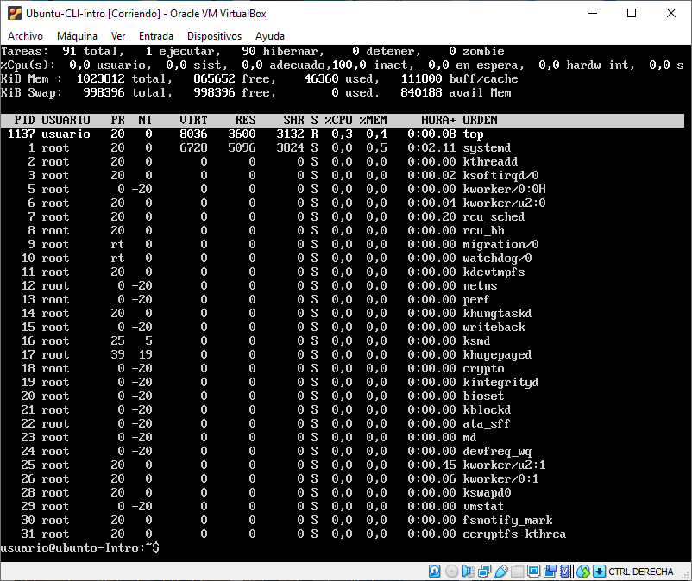

Muestra las tareas en tiempo real.

m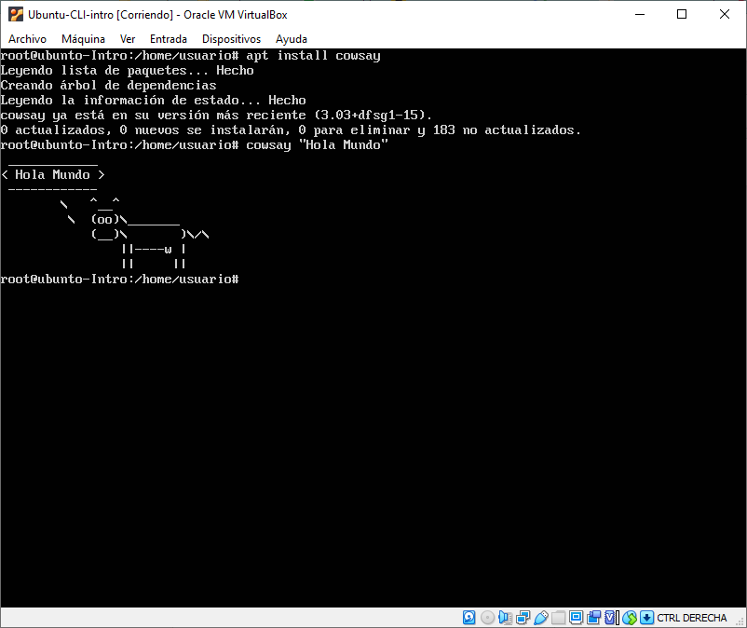

Muestra un animal con una burbuja de pensamiento que dice “Hola Mundo”.